|  |  |  |  |  |
| --- | --- | --- | --- | --- |
| 修改日期 | 版本 | 修改原因 | 修改人姓名 | 立案單號 |
| 2020/07/08 | 1 | Created | 張凱鈞 | 200702002161 |

**一、程式功能概述**

|  |  |  |  |  |
| --- | --- | --- | --- | --- |
| 程式功能 | 公會轉送保戶註記 | | | |
| 程式名稱 | AAA7_0100 | | | |
| 作業方式 | ONLINE | | | |
| 概要說明 | 公會轉送保戶註記 | | | |
| 需求單位 | 理賠企劃科 | | | |
| 作業單位 | 理賠企劃科 | | | |
| 作業平台 | ■一般  □平板電腦  □手機 | | | |
| 使用對象 | ■員工(UCBean)  □客戶(CustomerBean) | | | |
| 個資遮蔽方式 | 畫面 | □無 □遮蔽 ■securitylog | 需遮蔽/  寫入LOG  的資料名稱 | ID、姓名、手機 |
| 報表列印 | ■無 □遮蔽 □securitylog |  |
| 檔案下載 | ■無 □遮蔽 □securitylog |  |
| 分頁處理方式 | ■無 □真分頁 □假分頁，分頁每頁___筆【Default　20】 | |  | |
| 寄信處理 | 寄信對象 | ■無 □客戶　□壽險員工　□關係企業員工　□合作廠商 | | |
| 寄信方式 | ■無 □Billhunter　□MailSender | | |

**二、程式流程圖**

DTAAA700、DTAAA700_LOG

人員操作設定畫面

進入輸入畫面

**三、相關檔案**

|  |  |  |  |  |  |  |
| --- | --- | --- | --- | --- | --- | --- |
| **項次** | **中文說明** | **檔案名稱** | **查詢** | **新增** | **修改** | **刪除** |
|  | 公會轉送保戶註記檔 | DTAAA700 | ■ | ■ | □ | ■ |
|  | 公會轉送保戶註記檔_LOG | DTAAA700_LOG | □ | ■ | □ | □ |

**四、相關模組**

|  |  |  |
| --- | --- | --- |
| **項次** | **中文說明** | **程式名稱** |
|  |  |  |

**五、畫面**

畫面圖1

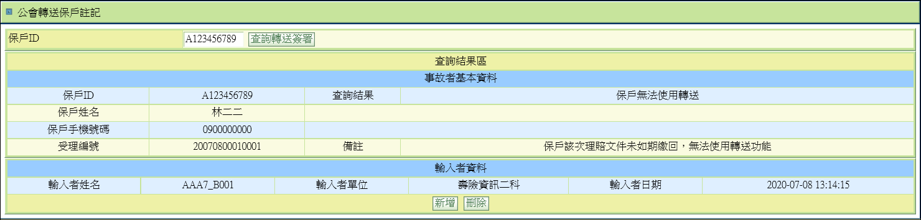

**六、程式內容**

1. **業務說明**
   1. 供同仁查詢保戶ID公會轉送註記狀態與新增、刪除功能
2. **畫面控制項**
   1. BTN:查詢轉送簽署
   2. BTN:新增
   3. BTN:刪除
   4. INPUT:保戶ID
      1. 檢核輸入最大長度10
3. **初始畫面**
   1. 保戶ID欄位清空
   2. 新增、刪除按鈕disable
4. **查詢轉送簽署**
   1. Action: doQuery
   2. 查詢參數INPUT:保戶ID
   3. 讀取DTAAA700，OCR_ID = INPUT:保戶ID，LEFT JOIN DTAAA010.APLY_NO = DTAAA700.APLY_NO
   4. 若DTAAA700無資料
      1. 新增按鈕enable
      2. 查詢結果區

|  |  |  |
| --- | --- | --- |
| 欄位 | 值 | 備註 |
| 保戶ID | INPUT:保戶ID |  |
| 查詢結果 | 保戶未簽署轉送同意書或未註記 |  |
| 保戶姓名 |  | 留白 |
| 保戶手機號碼 |  | 留白 |
| 受理編號 |  | 留白 |
| 備註 | 查無此保戶轉送同意註記資料 | 留白 |

* 1. 若有DTAAA700資料
     1. 刪除按鈕enable
     2. 查詢結果區

|  |  |  |
| --- | --- | --- |
| 欄位 | 值 | 備註 |
| 保戶ID | DTAAA700.OCR_ID |  |
| 查詢結果 | 若DTAAA700.IS_EFT=Y  顯示=保戶已簽署轉送同意書且註記  若DTAAA700.IS_EFT=N  顯示=保戶無法使用轉送 |  |
| 保戶姓名 | DTAAA010.OCR_NAME |  |
| 保戶手機號碼 | DTAAA010.OCR_MOBIL_TEL |  |
| 受理編號 | DTAAA010.APLY_NO |  |
| 備註 | 當DTAAA700.IS_EFT=N時，  IS_GET_SIGN=N，  顯示=保戶暫無法使用轉送，待轉送同意書繳回  IS_OVER_SIGN=Y，  顯示=保戶之理賠申請轉送暨個資蒐集同意書未如期繳回，暫無法使用轉送功能 |  |

* 1. 若發生異常拋出錯誤訊息『查詢轉送簽署發生錯誤， + e.getMessage()』
  2. END

1. **新增**
   1. 新增公會轉送保戶註記檔DTAAA700
      1. OCR_ID = 畫面.保戶ID，必須要有值
      2. INPUT_ID = 使用者ID
      3. INPUT_DIV_NO = 使用者單位代號
      4. INPUT_DATE = current timestamp
      5. IS_EFT = ‘Y’
   2. 新增公會轉送保戶註記檔LOG DTAAA700_LOG
      1. LOG_CHG_TYPE = ‘A’
      2. LOG_CHG_ID = 使用者ID
      3. LOG_CHG_NAME = 使用者姓名
      4. LOG_CHG_DT = current timestamp
      5. OCR_ID = 畫面.保戶ID
      6. INPUT_ID = 使用者ID
      7. INPUT_DIV_NO = 使用者單位代號
      8. INPUT_DATE = current timestamp
      9. IS_EFT = ‘Y’
   3. 若發生異常拋出錯誤訊息『新增公會轉送保戶註記檔發生錯誤， + e.getMessage()』
   4. END
2. **刪除**
   1. 刪除公會轉送保戶註記檔DTAAA700
      1. OCR_ID = 畫面.保戶ID，必須要有值
   2. 新增公會轉送保戶註記檔LOG DTAAA700_LOG
      1. LOG_CHG_TYPE = ‘D’
      2. LOG_CHG_ID = 使用者ID
      3. LOG_CHG_NAME = 使用者姓名
      4. LOG_CHG_DT = current timestamp
      5. 上一步驟刪除的DTAAA700對應欄位值
   3. 若發生異常拋出錯誤訊息『刪除公會轉送保戶註記檔發生錯誤， + e.getMessage()』
   4. END